**附件1**

2024届本科毕业生毕业论文（设计）检测系统操作手册

（学生版）

一、登录系统

**输入湖南信息学院毕业设计（论文）管理系统域名：****hnuit.co.cnki.net**

**提示：不要使用IE浏览器，也不建议使用360，如360浏览器页面显示缺失，建议使用QQ浏览器、搜狗浏览器、谷歌浏览器，火狐浏览器，并切换极速模式。**

输入用户名密码，选择**学生角色**，（凡登录后忘记密码，可使用“忘记密码”按钮通过手机短信自助找回密码）。**初始用户名/密码以学院通知为准。**

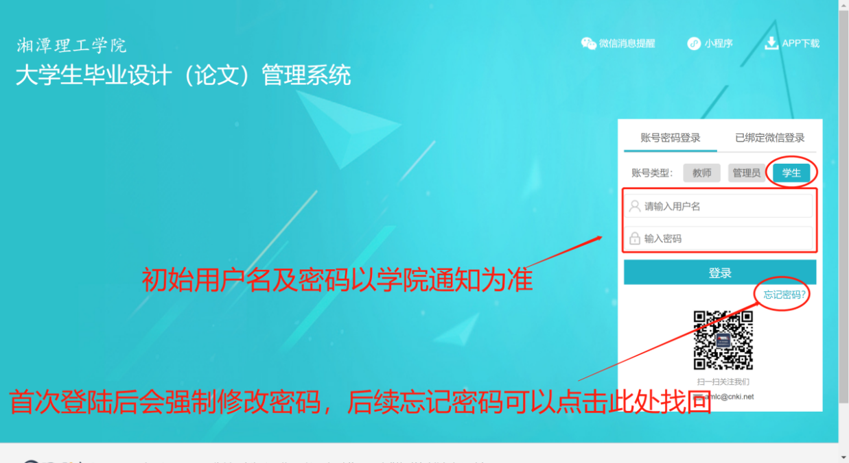 **登录必须绑定手机号，教师外网登录变更IP登录需短信验证。**

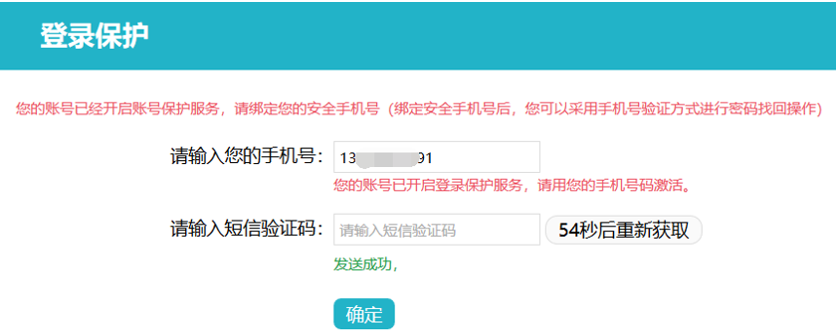

**忘记密码可自助找回。**

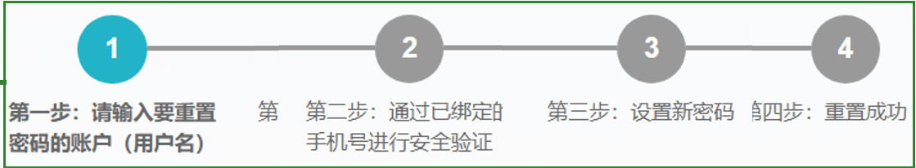

二、查看题目及导师

**在登陆首页位置查看自己题目是否正确，如果正确则无需操作，不正确则联系指导老师在系统中修改。**

三、提交毕业论文（设计）---答辩前的查重

点击顺序：**过程文档管理—提交毕业设计—提交文档—上传待检测文档—提交。**

**查重务必用WORD文档，如果没有附件可不传。**

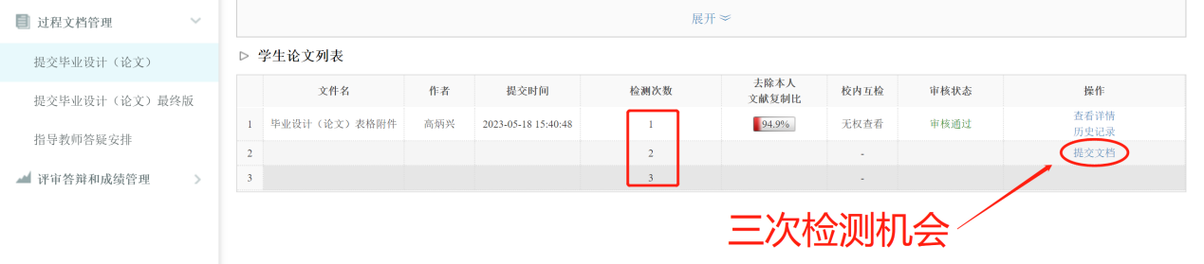

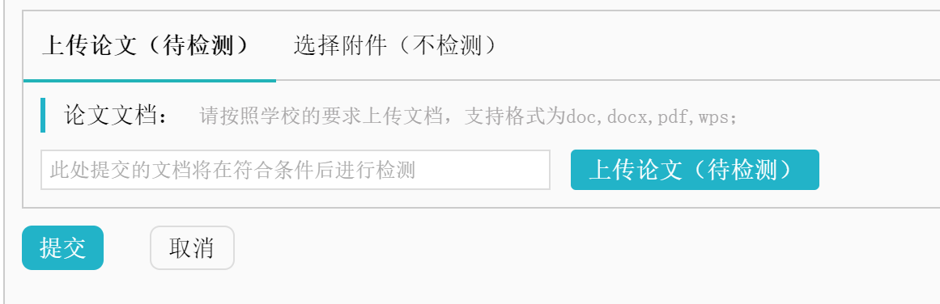

**注：1.如果有毕业设计成果，如图纸、软件、视频、音频等，可上传 至附件。**

**2.提交后等待几分钟即可查看检测结果。**

**3.如检测高峰期，检测时间较长，请耐心等待。**

**4.未用完检测机会的学生，不得将自己的检测账号给予他人使用，否则会导致自己论文的文字复制比极高，从而影响答辩。**

1. 提交毕业论文（设计）最终版 ---答辩后定稿查重

答辩后，在老师的指导下定稿，知网中最终版电子稿**务必严格按照教务处的要求**提交（另行通知）。

**注：1.提交后区别于答辩前检测稿，最终版需要指导老师审核通过后方可查看检测结果。**

**2.如检测高峰期，检测时间较长，请耐心等待。**

**3.如果有毕业设计成果，如图纸、软件、视频、音频等，在上传最终版时，需将以上成果上传至附件。**

点击顺序：**过程文档管理—提交毕业设计最终版—提交文档—上传待检测文档—提交。**

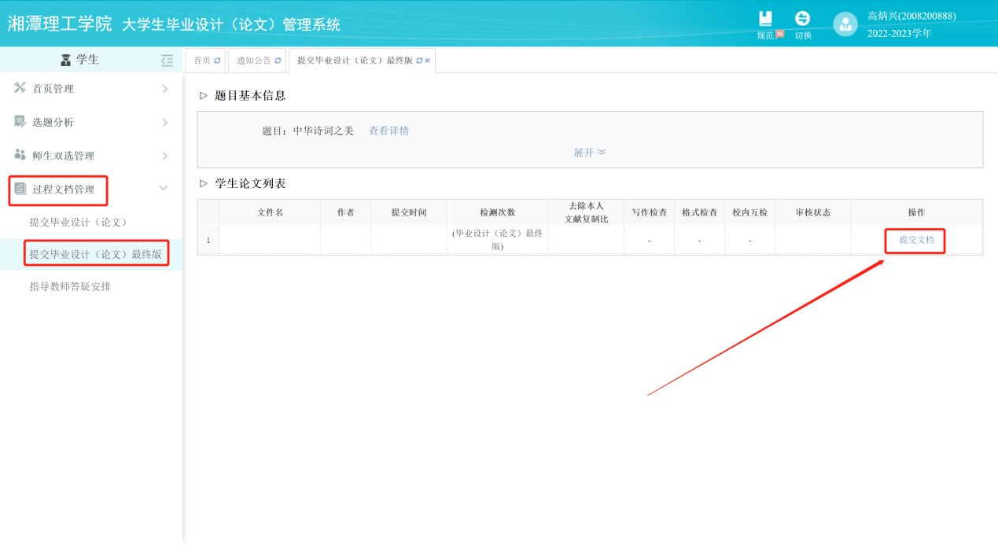

**注：1.如果有毕业设计成果，如图纸、软件、视频、音频等，可上传至附件。**

**2.提交后等待指导老师审核，审核通过后即可查看检测结果，如检测高峰期，检测时间较长，请耐心等待。**